

Pierwsza kryptawaluta ogólnego przeznaczenia z Hybrid Consensus Algorithm, Dynamic Zerocoin Proof-of-Stake, Proof-of-Transaction i Masternode głosowanie na okresowe nagrywanie nagród

**WHITE PAPER V1.10**

Maik Broemme1, Maj 2019

**SPIS TREŚĆI**

Streszczenie 3

Wprowadzenie 3

Galilel Coin 3

Problemy i rozwiązania 4

Dynamiczny Zerocoin Proof-of-Stake (dzPoS) 4

Proof-of-Transaction (ghPoT) 6

Hybryda Proof-of-Stake (ghPoS) 7

Pojęcie depozytu (gTD) 9

Kontrola ilości monet (gMSC) 10

Natychmiastowe Masternodes (gIOMN) 13

Funkcje i specyfikacje 13

Analiza konkutrencji 17

Roadmap 19

Pomoc 21

Ważne linki 22

Apendyks 23

# STRESZCZENIE

Podczas gdy pieniądz fiducjarny już od setek lat definiuje i sprawdza standardy ekonomiczne, sytuacja z cyfrowymi pieniędzmi jest inna. Pieniądze cyfrowe to inwestycja wysokiego ryzyka z nieprzewidywalną wartością i zanikającymi zespołami programistycznymi, które opuszczają osierocone bloki. Rządy zidentyfikowały ten problem, a regulacje dotyczące initial coin offering (ICO) rozwiążą go w ciągu najbliższych kilku lat. Co więcej, waluty cyfrowe, które wdrażają unikalne funkcje blockchain, mają duże prawdopodobieństwo zdefiniowania przyszłych standardów cyfrowych pieniędzy. Galilel będzie częścią tego procesu poprzez wdrożenie unikalnych funkcji opisanych w tym dokumencie.

# WPROWADZENIE

Galilel Coin jest kryptowalutą napędzaną przez społeczność z pełną przejrzystością i wykorzystaniem publicznej metody rozwoju. Relacja zaufania między inwestorami a zespołem projektowym jest kluczem do sukcesu. Dlatego stworzyliśmy organizację GitHub o nazwie *Galilel-Project2*, która śledzi wszystkie nasze działania rozwojowe w publicznych repozytoriach, w tym cały nasz kod zaplecza i przeszła publiczną weryfikację Know *Your Developer (KYD)3*. Projekt wykorzystuje głównie licencje open source *MIT4*, *GPLv35* i *CC-BY-NC 4.06*. Tłumaczenie i lokalizacja korzysta z platformy *Transifex7*.

# GALILEL COIN

Galilel Coin (GALI i zGALI) to publiczna i prywatna cyfrowa kryptowaluta typu open-source do szybkiej (przy użyciu SwiftX), prywatnej (protokół *Zerocoin8*) i bezpiecznej mikro transakcji. Naszym głównym celem jest stworzenie zdecentralizowanej, w pełni bezpiecznej i anonimowej sieci do uruchamiania aplikacji, które nie opierają się na żadnej centralnej kontroli. Dzięki rozproszonemu systemowi tysiące użytkowników będzie odpowiedzialnych za utrzymanie aplikacji i danych, dzięki czemu nie będzie pojedynczego punktu awarii.

# PROBLEMY I ROZWIĄZANIA

Hype technologii blockchain wzbudza ogromne zainteresowanie, zyskując popularność na całym świecie przez co jest używany przez wiele firm do różnych celów oprócz pieniędzy cyfrowych. Jednak korzystanie z niego, jako podstawy usług płatniczych, wymaga określonych funkcji do sprawdzania poprawności, przechowywania i weryfikacji tysięcy transakcji. Chociaż jest to już rozwiązane przy użyciu istniejącego algorytmu konsensusowego do generowania bloków w łańcuchu, istnieje kilka słabych obszarów w obecnych implementacjach blockchain, aby osiągnąć powszechne przyjęcie cyfrowych pieniędzy.

# DYNAMICZNY ZEROCOIN PROOF-OF-STAKE (dzPoS)

Zerocoin Proof-of-Stake (zPoS) był najbardziej innowacyjną funkcją blockchain wprowadzoną w 2018 roku przez zespół programistów PIVX. Jednak implementacja techniczna została przeprowadzona w specyficzny sposób dla ich blockchain i nie pozwala na łatwą adaptację do innych, ponieważ ich struktura nagród jest statycznie zawarta w kodzie źródłowym.

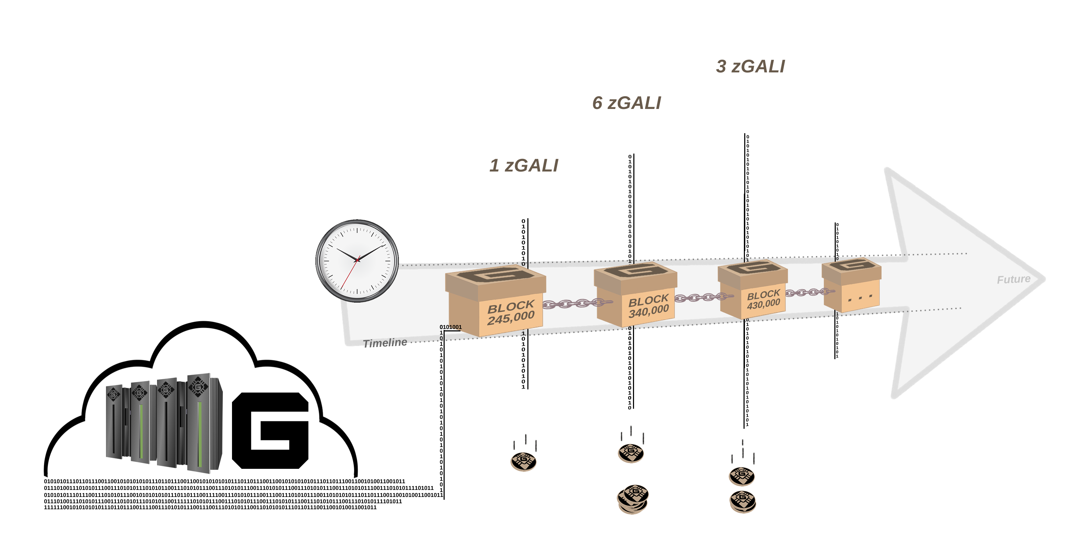

Rysunek 1. Dynamiczny Zerocoin Proof-of-Stake nagroda oparta na fazie blockchain.

W Galilel wdrażamy dynamiczną wersję satakowania Zerocoina. Stakowanie Zerocoina generuje nagrody w nominałach, które reprezentują wartość całkowitą. Najmniejsza możliwa nazwa to **jeden [1]**. W pierwszej wersji - faza rozgrzewki - do celów testowych zawsze używamy najmniejszej wartości nominału. Wadą tego podejścia jest to, że stakowanie Zerocoina jest bardzo intensywne, a prawdopodobieństwo wygenerowania bloku osieroconego jest wyższe, ponieważ publiczna stawka monet może rozwiązać blok później, ale wcześniej rozdzielić go na łańcuch. W drugiej wersji - pełna faza - automatycznie określamy najlepszą strukturę nominałów w oparciu o kwotę nagrody za blok. To znacznie zmniejsza prawdopodobieństwo wygenerowania bloków osieroconych (orphans blocks).

# PROOF-OF-TRANSACTION (ghPoT)

W tradycyjnej ekonomii z przekazami pieniężnymi między kontami bankowymi możliwe jest określenie podmiotu, aby odbiorca mógł przypisać kwotę do określonej faktury. Nie jest to możliwe w obecnych implementacjach portfela. Pozwala określić komentarz lub wartość komentarza, która nie jest częścią transakcji i jest przechowywana tylko lokalnie. Aby przypisać fakturę do określonego odbiorcy, konieczne jest utworzenie adresu portfela z mapowaniem jeden do jednego między oboma interesariuszami.

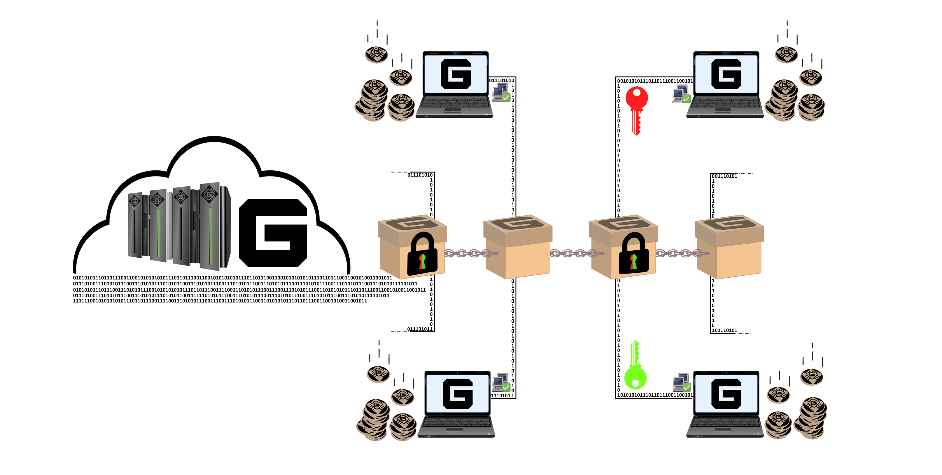

Rysunek 2. Proof-of-Transaction z tematem zaszyfrowanym.

W Galilel dołączamy dodatkowe pole danych oraz dołączamy je do transakcji, która jest przechowywana w bloku. Jest to zaszyfrowane pole i deszyfrowanie jest możliwe tylko przez portfele, które negocjowały transakcję. Rozwiązuje problem przydziału transakcji i umożliwia bramom przetwarzania płatności identyfikację odbiorcy faktury, tak jak ma to miejsce w przypadku tradycyjnych faktur fiat.

# HYBRYDA PROOF-OF-STAKE (ghPoS)

Proof-of-Stake (PoS) jest przyjaznym dla środowiska algorytmem konsensusowym, ale tworzy nagrody tylko tak długo, jak długo działa portfel. Jednym z rozwiązań tego problemu jest zapisanie się do dowolnej wspólnej puli Proof-of-Stake i udziału w chmurze. Wadą jest jednak to, że użytkownik musi ufać puli tyczenia i przekazywać mu określoną ilość monet. Może to prowadzić do sytuacji, w której duża ilość monet jest przechowywana w kilku portfelach. Jest to słaba sytuacja w przypadku zdecentralizowanego podejścia do sieci i ma zasadnicze znaczenie dla osiągnięcia konsensusu. Prywatne tyczenie, tzw. Zerocoin Proof-of-Stake (zPoS), ma te same problemy i ograniczenia.

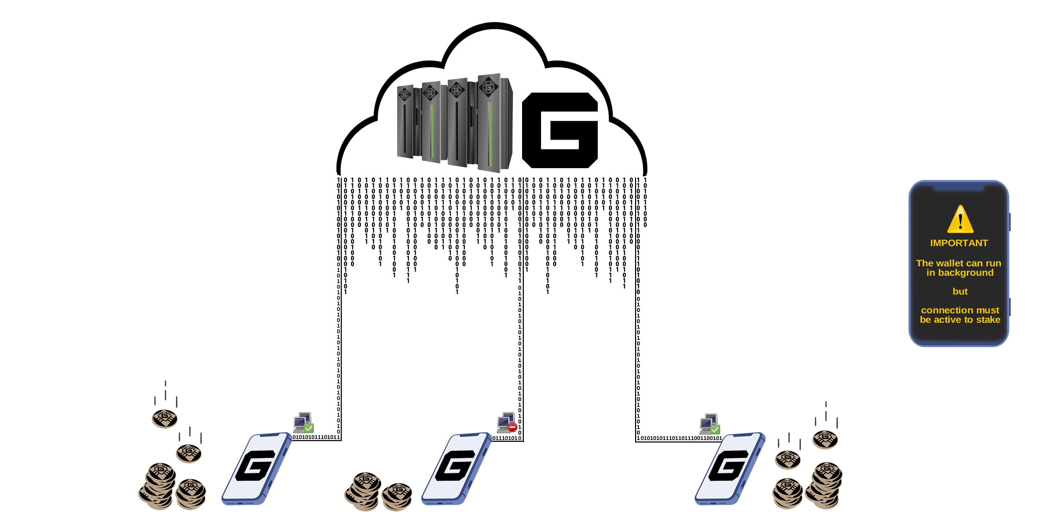

Rysunek 3. Możliwe sposoby zdobywania nagród z sieci Galilel.

W Galilelu rozwiązaniem tego problemu będzie kompletny hybrydowy algorytm konsensusu o nazwie Galilel Hybrid Proof-of-Stake (ghPoS). Przedłużymy stawki Proof-of-Stake dzięki możliwościom mobilnego tyczenia, zarówno w przypadku tyczenia publicznego, jak i prywatnego. Stawka mobilna jest zawsze włączona, gdy **dziesięć [10]** procent nagrody w bloku zostanie wypłacone, jeśli portfel mobilny znajdzie blok. W tym przypadku **dziewięćdziesiąt [90]** procent wypłacono posiadaczowi masternode. Portfele mobilne będą działać jako lekki węzeł łańcucha bloków z minimalną ilością bloków równą głębokości reorganizacji.

|  |  |  |
| --- | --- | --- |
| **STRUKTURA NAGRÓD HYBRYDY PROOF-OF-STAKE** | | |
| TYP STAKOWANIA1 | STAKING | MASTERNODE |
| Online (GALI) | 30% | 70% |
| Online (zGALI) | 60% | 40% |
| Mobilny (GALI) | 10% | 90% |
| Mobilny (zGALI) | 20% | 80% |

1 Obliczenia oparte są na 5 nagrodach GALI> bloku 430,000

# POJĘCIE DEPOZYTU (gTD)

Podczas gdy mobilne stakowanie zależy od trudności sieci i ilości tyczonych monet, funkcja *Lokata terminowa9* pozwala zablokować monety na pewien okres i generować nagrody.

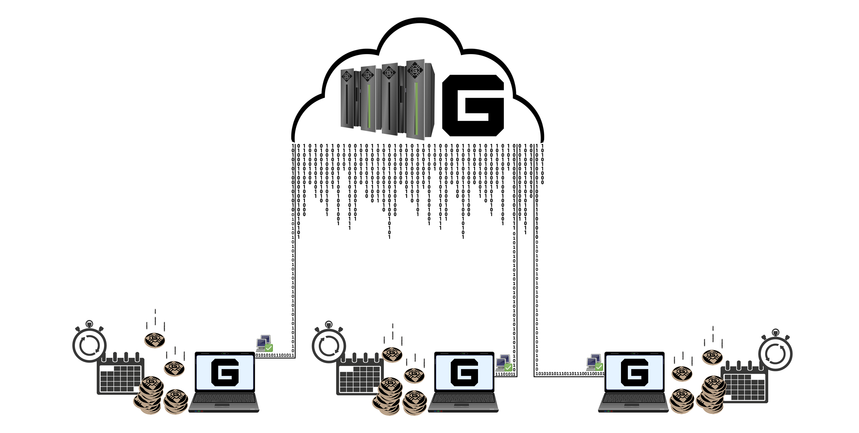

Rysunek 4. Lokata terminowa oparta na kalendarzu w portfelu offline.

Minimalna wymagana ilość monet do wykorzystania Lokaty Terminowej Galilel (gTD) to **pięć tysięcy [5000]** GALI. Okres blokady wynosi **jeden [1]** rok. Nagrodą bloku jest **dzisięć [10]** procent, a zablokowane monety różnych portfeli są ważone. Z nowym blokiem w sieci portfele z zablokowanymi monetami otrzymują kwotę w zależności od ich wagi. Dopóki okres lokaty terminowej się nie skończy, nagroda ta jest zablokowana. Po zablokowaniu, przenoszenie lub wydawanie monet na zakupy jest niemożliwe, anulowanie lokaty terminowej przed upływem terminu ważności jest niemożliwe. To skutecznie zmniejszy podaż monet podczas okresu blokady.

# KONTROLA ILOŚCI MONET (gMSC)

Kontrola inflacji jest najtrudniejszą częścią uznania pieniądza cyfrowego za alternatywę dla pieniądza gotówkowego. Bez mechanizmu kontrolnego wartość wszelkich pieniędzy cyfrowych jest nieprzewidywalna. Prowadzi to do sytuacji, w której inwestorzy zaczynają obstawiać wartość, co może poważnie uszkodzić rynek w ciągu kilku godzin i natychmiast eliminuje możliwość przekazywania cyfrowych pieniędzy na rynek jako akceptowanej opcji płatności. Dzięki kontroli inflacji wierzymy, że ludzie spoza sfery pieniądza cyfrowego są zainteresowani jej wykorzystaniem, ponieważ nie ma potrzeby codziennie patrzeć na swoje portfolio. W przeciwieństwie do banków centralnych w przypadku pieniądza fiducjarnego, nie będzie centralnego miejsca do obserwowania i utrzymywania podaży pieniądza. W Galilelu wdrażamy zdecentralizowane podejście do nagrywania monet, tzw. Mechanizm *sprawdzania Burn10* dla prywatnych i publicznych monet tyczonych. Chociaż jest to jeden z koniecznych kroków do kontrolowania obiegu pieniędzy, właściciele masternode mają możliwość głosowania za zmniejszenie nagrody lub całkowite spalenie na określony czas, aby zmniejszyć generowanie monet.

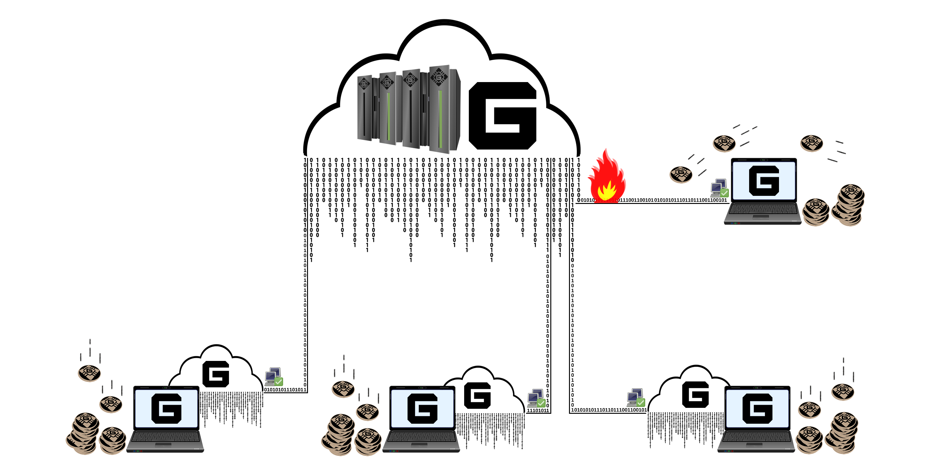

Rysunek 5. Masternode głosowanie w celu zmniejszenia generacji nagród.

Nazywamy to Galilel Money Supply Control (gMSC), skutecznie Proof-of-Burn v2. Mechanizm ten spala tylko nagrody, nigdy lokaty terminowe i budżet rozwojowy. Okres wypalania monet będzie **jednym [1]** miesiącem, w krokach opisanych w tabeli struktury nagradzania zmniejszającej roczną podaż. Posiadacze Masternode mogą głosować co miesiąc. Propozycję można złożyć raz w miesiącu, rozpoczynając **jeden [1]** tydzień przed końcem bieżącego okresu wypalania nagród. Blockchain akceptuje każdą propozycję zaczynając od **tysięcy [1000]** GALI. Po rozesłaniu propozycji w blockchain, posiadacze masternode mogą głosować wydając dodatkowe **jeden [1]** lub więcej GALI. Wygra propozycja z największą ilością monet i ponad **pięćdziesiąt [50]** procentami głosów masternode po zakończeniu okresu propozycji. Jeśli okres składania wniosków dobiegnie końca i zostanie zaakceptowany, monety zablokowane w propozycjach są spalane, a okres nagrywania nagrody rozpoczyna się od następnego bloku nagrywania. Jeśli nie zostaną osiągnięte minimalne wymagania dotyczące akceptacji propozycji, zablokowane monety zostaną odblokowane.

|  |  |
| --- | --- |
| **STRUKTURA SPALANIA** | |
| SPALONE PROCENTY | SPALONA ILOŚĆ W CIĄGU MIESIĄCA1 |
| 25% | 54,750 GALI |
| 50% | 109,500 GALI |
| 75% | 164,250 GALI |
| 100% | 219,000 GALI |

1 Obliczenia oparte są na 5 nagrodach GALI> bloku 430,000

# NATYCHMIASTOWE MASTERNODES (gIOMN)

Masternody zyskały już dużą popularność w sferze pieniądza cyfrowego. Podczas gdy wiele nowych cyfrowych walut kryptograficznych próbuje stworzyć absurdalne monety z wysokim zwrotem z inwestycji (ROI) i zawodzi po tym, jak wkroczy inflacja monet, a także ma niezrównoważoną dystrybucję nagród między mistrzami i tyczącymi się portfelami, nie jest to główny cel uruchamiania masternode. W Galilel głównym przypadkiem użycia dla masternodes jest zabezpieczenie sieci, mając jednocześnie możliwość głosowania o przyszłych aspektach rozwoju, a także utrzymania obiegu monet. Jednak głównym słabym punktem dostępnych implementacji masternode jest wymóg synchronizacji i indeksowania blockchain na każdej maszynie działającej jako masternode.

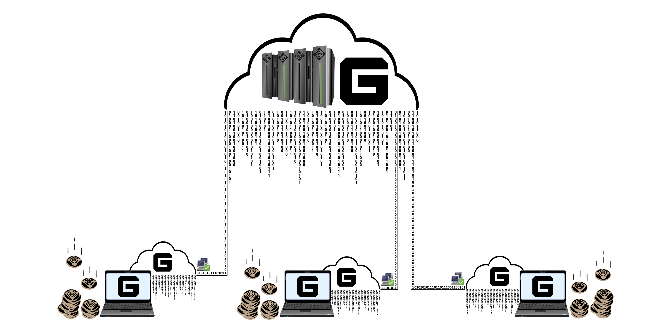

Rysunek 6. Wiele masternod podłączonych do pojedynczego blockchain w chmurze.

Galilel Instant On Masternode (gIOMN) rozwiązuje ten problem, implementując udostępniony blok blockchain do uruchamiania demonów portfela *jeden do wielu11* w modelu serwera klienta. Jest porównywalny z modelem „Instant On” dostępnym w kliencie *Electrum12*.

# FUNKCJE I SPECYFIKACJE

|  |  |
| --- | --- |
| **SPECYFIKACJE MONETY** | |
| NAZWA | Galilel |
| SKRÓTR | GALI |
| Hash AlgorYTM | Quark |
| Consensus AlgorYTM | PoS + zPoS Hybrid |
| Wielkość bloku | 2 MB |
| Czas bloku | 60 Sekund (namierza się co każdy blok) |
| RPC Port | 36002 |
| P2P Port | 36001 |
| Typ | PoW / PoS / zPoS / MN |
| Minimalny czas stakownaia | 2 godziny |
| Dojrzałość | 120 potwierdzeń |
| Uprawnienie wysłania | 6 potwierdzeń |
| Nagrody(do bloku 1,500) | MN 60%, PoW 40% |
| Nagrody (do bloku 205,000) | MN 60%, PoS 40% |
| Nagrody (od bloku 205,001) | MN 70%, PoS 30% |
| Ostatnio blok PoW | 1,500 |
| Ilość Masternode | 15,000 |
| Maksymalna ilość (Styczeń 2020) | 19,035,999 GALI |
| Maksymalna ilość (Styczeń 2030) | 45,315,999 GALI |
| Maksymalna ilość (Styczeń 2040) | 71,595,999 GALI |
| Maksymalna ilość (Styczeń 2050) | 97,875,999 GALI |
| Dynamiczna ilość | Opłaty za transakcje i opłaty za minitng  ZGALI są spalane |
| Addres na donejty | [UUr5nDmykhun1HWM7mJAqLVeLzoGtx19dX](https://explorer.galilel.cloud/address/UUr5nDmykhun1HWM7mJAqLVeLzoGtx19dX) |
| Dev Budżet (od bloku 250,001) | 10% w misiąć w super bloku |

|  |  |
| --- | --- |
| **ZEROCOIN SPECYFIKACJA** | |
| Zerocoin v1 aktywacja | blok 245,000 |
| Zerocoin v2 aktywacja | blok 245,000 |
| zGALI Automint | 10% |
| zGALI Nagrody (Od Bloku 245,001) | 1 zGALI |
| zGALI Nagrody (Od bloku 340,001) | MN 40%, zPoS 60% |
| zGALI Nagrody (Od bloku 430,001) | MN 40%, zPoS 60% |
| zGALI denominacje | 1, 5, 10, 50, 100, 500, 1000, 5000 |
| Modół akumulacji | RSA-2048 |
| Dojrzałość | 240 potwierdzeń |
| Uprawnienie wysłania | 20 potwierdzeń |
| Prowizję (mint) | 0.01 GALI za mint zGALI denominacja |
| Prowizję (spend) | brak |

|  |  |  |  |  |  |  |
| --- | --- | --- | --- | --- | --- | --- |
| **PROOF-OF-WORK NAGRODY** | | | | | | |
| WYSOKOŚĆ BLOKU | NAGRODA | MN | POW | ILOŚĆ | OKRES | KONIEC |
| Blok 1 | 220,000 | 60% | 40% | 220,000 | 0 days | 2018-05-25 |
| Blok 2 – 1,500 | 1 | 60% | 40% | 221,499 | 1 day | 2018-05-26 |

|  |  |  |  |  |  |  |  |
| --- | --- | --- | --- | --- | --- | --- | --- |
| **PROOF-OF-STAKE BAGRODY** | | | | | | | |
| STOPIEŃ | WYSOKOŚĆ BLOKU | NAG… | MN | POS | ILOŚĆ | OKRES | KONIEC |
| Stopień 1 | 1,501-12,000 | 100 | 60% | 40% | 1,271,399 | 7 days | 2018-06-02 |
| Stopień 2 | 12,001-22,000 | 90 | 60% | 40% | 2,171,309 | 7 days | 2018-06-09 |
| Stopień 3 | 22,001-42,000 | 80 | 60% | 40% | 3,771,229 | 14 days | 2018-06-23 |
| Stopień 4 | 42,001-100,000 | 70 | 60% | 40% | 7,831,159 | 40 days | 2018-08-02 |
| Stopień 5 | 100,001-160,000 | 60 | 60% | 40% | 11,431,099 | 42 days | 2018-09-13 |
| Stopień 6 | 160,001-205,000 | 50 | 60% | 40% | 13,681,049 | 31 days | 2018-10-14 |
| Stopień 7 | 205,001-250,000 | 25 | 70% | 30% | 14,806,024 | 31 days | 2018-11-14 |
| Stopień 8 | 250,001-340,000 | 13.5 | 70% | 30% | 16,156,009 | 62 days | 2019-01-15 |
| Stopień 9 | 340,001-430,000 | 10 | 70% | 30% | 17,055,999 | 62 days | 2019-03-18 |
| Stopień X | 430,001- trwa | 5 | 70% | 30% | trwa | trwa | trwa |

# ANALIZA KONKUTRENCJI

Każdego dnia powstają nowe projekty cyfrowej waluty kryptograficznej, głównie waluty usług w określonym celu. Chociaż jest to prawidłowy scenariusz, ogranicza przypadek użycia monety do konkretnego rynku i rozmiaru. W końcu ogranicza wartość waluty. Rynek walut kryptograficznych posiadających ten sam zestaw funkcji z różną ilością pieniędzy cyfrowych i różnych nagród blokowych jest przesycony. W przeszłości rodziły się projekty o wyjątkowych pomysłach i świetlanej przyszłości. Galilel będzie kontynuował ten trend i ulepszał łańcuch blokowy wykorzystywany do cyfrowych pieniędzy, budując jednocześnie łatwą w użyciu uniwersalną walutę kryptograficzną do masowej adopcji na rynku.

|  |  |  |  |  |
| --- | --- | --- | --- | --- |
| **FUNKCJĘ** | **GALILEL** | **DASH** | **PIVX** | **ROI COIN** |
| Staking publiczny |  |  |  |  |
| Prywatne tyczenie |  |  |  |  |
| Błyskawiczne wysyłanie |  |  |  |  |
| Prywatne wysyłanie |  |  |  |  |
| Masternody |  |  |  |  |
| Głosowanie zdecentralizowane |  |  |  |  |
| Zmienna dystrybucja nagród1 |  |  |  |  |
| Dynamiczny dowód na zerocoinę |  |  |  |  |
| Dowód transakcji |  |  |  |  |
| Zmienne nagrywanie nagród |  |  |  |  |
| Rozłączony Blockchain |  |  |  |  |
| Mobilny Proof-of-Stake |  |  |  |  |
| Pojęcie depozytu |  |  |  |  |

1 Możliwość implementacji w Galilelu przy użyciu algorytmu Seesaw

# ROADMAP

Rozwój Galilel Coin ma kluczowe znaczenie dla blockchian-a przyszłości. Pewien kod został już napisany i jest w testach wewnętrznych. Funkcja Galilel Instant On Masternode (gIOMN) jest prawie ukończona, podczas gdy Galilel Hybrid Proof-of-Stake (ghPoS) wymaga dodatkowych cykli rozwoju i testowania po planowanej aktywacji Zerocoin v2 w bloku 245,000. Nasza mapa drogowa obejmuje wyłącznie pozycje rozwojowe; wierzymy, że konieczne jest zdefiniowanie właściwych celów, oczekiwań i rezultatów, zamiast wprowadzania do nich dopracowanych pozycji marketingowych.

* 2018 – baza danych Fork PIVX i uruchomienie MAINNET. Tworzenie kanału *Discord13* do głosowania społeczności i wstępnego ogłaszania na forum *BitcoinTalk14*.
* 2018 – notowanie na pierwszej giełdzie i ranking witryn. Wdrażanie wyników głosowania społeczności dotyczących dystrybucji nagród, modyfikacji struktury nagród i zabezpieczenia trybu masternode w wersji 2.0. Zespół projektowy tworzący markę Galilel i stronę internetową z kolorami marki, logo i przewodnikiem marki dla twórców aplikacji. Oprócz rozwoju i projektowania, przejdziemy publiczną weryfikację Know Your Developer (KYD).
* 2018 – Włącz i wypuść TESTNET, dając programistom możliwość testowania nowego kodu blockchain i użytkowników do testowania krwawiących funkcji. Kod Refactor Galilel do najnowszego źródła PIVX 3.1.1 i wersja v3.0 z aktywacją Zerocoin v1 i v2 w bloku 245 000 i działającą Decentralized Autonomous Organization (DAO) do głosowania blockchain przy jednoczesnym zachowaniu kompatybilności blockchain i sieci wstecz. Włącz Zerocoin Proof-of-Stake (zPoS) dla prywatnego tyczenia i wypuść v3.1. Stworzenie i wydanie oficjalnego dokumentu Galilel Coin wraz z ponownym ogłoszeniem na forum BitcoinTalk.
* 2019 – Zakończenie implementacji funkcji Galilel Instant On Masternode (gIOMN) i kontynuacja General Availability (GA) w wersji 4.0. Ta aktualizacja rozwidli łańcuch i jest obowiązkowa. Rozwój portfela mobilnego rozpoczyna się pod koniec pierwszego kwartału po wydaniu Galilel Core.
* 2019 – Zakończenie wdrożenia hybrydowego systemu kontroli produkcji Galilel (ghPoS) do tyczenia publicznego i prywatnego. Opublikujemy blok aktywacyjny po zbliżeniu się do daty premiery wersji 5.0. Ta aktualizacja rozwidli łańcuch i jest obowiązkowa. Wersja mobilnego portfela w wersji 1.0. Pod koniec drugiego kwartału rozpoczynamy rozwój portfela mobilnego nowej generacji i uwzględniamy Galilel Hybrid Proof-of-Stake (ghPoS).
* 2019 – Galilel Term Deposit (gTD) zostanie udostępniona publicznie za pomocą portfela v5.1. Ta funkcja zależy od Galilel Hybrid Proof-of-Stake (ghPoS) i została opracowana później. Ta aktualizacja rozwidli łańcuch i jest obowiązkowa. Opublikujemy blok aktywacyjny po zbliżeniu się do daty premiery.
* 2019 – Kontrola podaży pieniądza Galilel (gMSC) jest gotowa do produkcji i kontynuujemy General Availability (GA) w wersji 6.0. Ta aktualizacja rozwidli łańcuch i jest obowiązkowa. Opublikujemy blok aktywacyjny po zbliżeniu się do daty premiery. Pod koniec czwartego kwartału publikujemy mobilny portfel v2.0 z funkcją Galilel Term Deposit (gTD).
* 2020 – pełnoprawna wersja mobilnego portfela w wersji 3.0 z Galilel Money Supply Control (gMSC).

Chociaż powyższa mapa drogowa jest ostra i skupia się na blockchain, zespół ma kilka innych pomysłów na dalsze udoskonalenia technologii, aby uprościć korzystanie z portfela. Jednym z tych słabych obszarów jest wbudowany portfel Qt. Aby zapewnić lepszą interoperacyjność platformy, konieczne jest zastąpienie jej cienkim, wbudowanym serwerem WWW przy użyciu frameworka zapewniającego najlepsze wrażenia użytkownika.

# POMOC

Nawet jeśli jesteśmy zobowiązani do realizacji naszych długoterminowych celów rozwoju, każdy może pomóc lub pomóc w realizacji celów projektu. Chociaż rozwój jest bardzo ważną częścią, każdy, kto może pomóc w marketingu, pisaniu artykułów, wyjaśnianiu funkcji osobom nietechnicznym, jest mile widziany.

# WAŻNE LINKI

**Witryna**

<https://galilel.cloud/>

**Block Explorer (MAINNET)**

<https://explorer.galilel.cloud/>

**Block Explorer (TESTNET)**

<https://explorer.testnet.galilel.cloud/>

**Portfel**

<https://github.com/Galilel-Project/galilel/releases>

**Discord**

<https://discord.galilel.cloud>

**Twitter**

<https://twitter.com/GalilelEN>

**Facebook**

<https://facebook.com/GalilelEN>

**YouTube**

<https://youtube.com/channel/UC26rKBciicXp33dK8NkALmg>

**BitcoinTalk**

<https://bitcointalk.galilel.cloud>

# APENDYKS

1. <https://www.linkedin.com/in/mbroemme/>

<https://zuppy.pm/>

1. <https://github.com/Galilel-Project>
2. <https://review.kydcoin.io/galicoin/>
3. <https://opensource.org/licenses/MIT>
4. <https://www.gnu.org/licenses/gpl.txt>
5. <https://creativecommons.org/licenses/by-nc/4.0/legalcode.txt>
6. <https://www.transifex.com/galilel-project/galilel-project-translations/>
7. <http://zerocoin.org/media/pdf/ZerocoinOakland.pdf>
8. <https://en.wikipedia.org/wiki/Time_deposit>
9. <https://en.bitcoin.it/wiki/Proof_of_burn>
10. <https://en.wikipedia.org/wiki/One-to-many_(data_model)>
11. <https://electrum.org/>
12. <https://discord.com/>
13. <https://bitcointalk.org/>

galilel.cloud